T

M
Pūmatua
E
Ka whakamahia te pūmatua:

I te tīmatanga o te rerenga tuhituhi:
He tāroaroa ia.

I te tīmatanga o te ingoa o te tangata:
Miriama, Hone

I te tīmatatanga o te o the ingoa o tētahi takiwā:
Whanganui, Ōtepoti

Mō ngā rā o te wiki me ngā marama o te tau:
Rāmere, Kohi-tātea

Mō ngā tapanga:
Taku Haerenga ki te Moana
N
K
Hei whakaatu i te wairua o te kupu:
PAHŪ! KĒKĒ
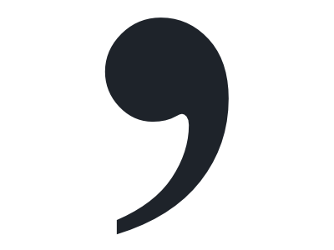
Piko
Ka whakamahia ngā piko:

Hei whakarārangi i ētahi mea:
“Ko te tuarā, me te kaokao, me ngā hūhā, me te whiore, me ngā kanohi hoki i popoto katoa ngā huruhuru.”

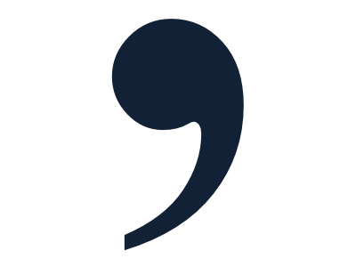
Hei whakawehe i te kōrero me te kaikōrero:
“Kāore tonu e puta, tā Rangi, “ka rere mā te hōnea kore.”

Hei whakawehe i ngā wāhanga e rua o te rerenga tuhituhi:
“Ka huri a Āti, ka titiro whakaterāwhiti.”

Hei whakawehe i te tāngata e kōrerotia ana e tētahi i ngā kupu whai ana:
“E Rangi, whakarongo!

Hei whai muri mai i ētahi kupu tīmatatanga o te rerenga tuhituhi me pēnei:
Heoi, nō reira, nā, engari, otirā

Irakati

Ka whakamahia te irakati i te mutunga o te rerenga tuhituhi:

Ka haere au ki te tāone.

Tohu pātai

Ka whakamahi te tohu pātai i te pito mutunga o te rerenga tuhituhi hei tohu i te hiahia kia rapua mōhiotanga
?

Kei te haere koe ki hea?

Tohu whakaoho

Ka whakamahia te tohu whakaoho hei whakaatu i te wairua o te kupu, ā, ka mōhio hoki te kaipānui mehemea:
!
- he rerenga ka hāmamatia,
- he rerenga whakaoho,
- he rerenga whakamataku rānei.

E oma! Kia tūpato!
Auē! Taihoa e haere!
Tohu Kōrero

Ka whakamahia ngā tohu korero hei whakaatu i ngā kupu korero a tētahi
“ ”

Ko tā Eru, “Kei te hiakai au”

Pūmatua

K N M

Piko

Irakati

Tohu pātai
?

Tohu whakaoho
!

Tohu Kōrero
“ ”

